**Здоровая семья**

**Здоровая семья** — это семья, которая ведёт здоровый образ жизни, в которой присутствует здоровый психологический климат, духовная культура, материальный достаток.

Некоторые принципы взаимодействия в здоровой семье:

* **Взаимопонимание и коммуникация**. Члены семьи открыто общаются, выражают свои мысли и чувства, создают атмосферу взаимопонимания.
* **Взаимная поддержка**. Члены семьи готовы поддерживать друг друга в трудные моменты, разделять радости и успехи.
* **Уважение к индивидуальности**. У каждого члена семьи есть собственные интересы, личная жизнь и различия во мнениях.
* **Совместные ценности и цели**. Семьи стремятся к общим целям и ценностям, что создаёт чувство сопричастности и единства.
* **Гибкость и адаптация**. Здоровая семья способна справляться с изменениями и вместе преодолевать трудности.
* **Разрешение конфликтов**. Вместо того чтобы подавлять разногласия, семьи стремятся к конструктивному разрешению проблем.
* **Развитие эмоциональной интеллигентности**. Эмоциональная открытость, умение распознавать и управлять своими эмоциями, а также понимание чувств других членов семьи способствуют гармонии и близости.
* **Время вместе**. Проведение времени вместе, уделение внимания друг другу, участие в совместных мероприятиях — всё это способствует укреплению связей в семье.

**Что нужно делать, чтобы быть здоровым**.

1. Новый день начинайте с улыбки и утренней разминки.

2. Соблюдайте режим дня.

3. Лучше умная книга, чем бесцельный просмотр телевизора.

4. Любите своего ребёнка - он ваш. Уважайте членов своей семьи, они – попутчики на вашем пути.

5. Обнимать ребёнка следует не менее 4 раз в день, а лучше 8 раз.

6. Не бывает плохих детей, бывают плохие поступки.

7. Положительное отношение к себе - основа психологического выживания.

8. Личный пример **здорового образа жизни** - лучше всякой морали.

9. Используйте естественные факторы закаливания - солнце, воздух и воду.

10. Помните: простая пища полезнее для **здоровья**, чем искусные яства.

11. Лучший вид отдыха - прогулка с семьей на свежем воздухе.

12. Лучшее развлечение для ребёнка - совместная игра с **родителями**.

**Здоровье** Вашего ребенка является важнейшей ценностью и наша общая задача – сохранить и укрепить его.

ПОМНИТЕ: пример **родителей** является определяющим при формировании привычек и**образа жизни ребенка**.

Растущий организм ребенка нуждается в особой заботе, поэтому детям необходимо соблюдать режим труда и отдыха.

Приучите Вашего ребенка самого заботиться о своем **здоровье**: выполнять гигиенические процедуры, проветривать помещение и т. д.

Контролируйте досуг вашего ребенка: просмотр телепередач, встречи с друзьями, прогулки на свежем воздухе.

Традиции **здорового** питания в семье – залог сохранения **здоровья ребенка**.

В формировании ответственного отношения ребенка к своему **здоровью** используйте пример авторитетных для него людей: известных актеров, музыкантов, спортсменов.

Мы за здоровый образ жизни.

«Кулинария»

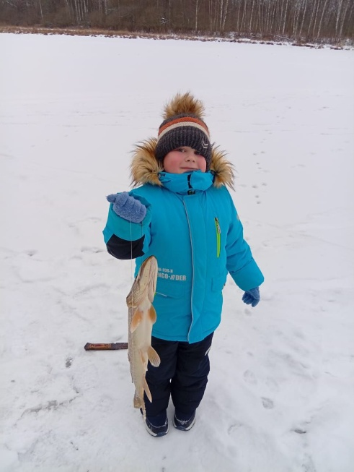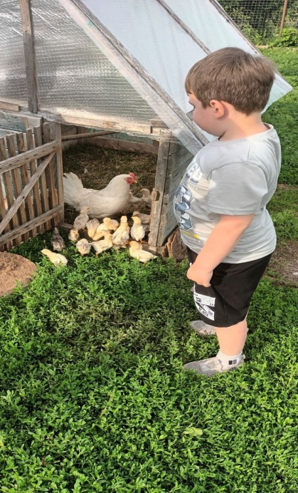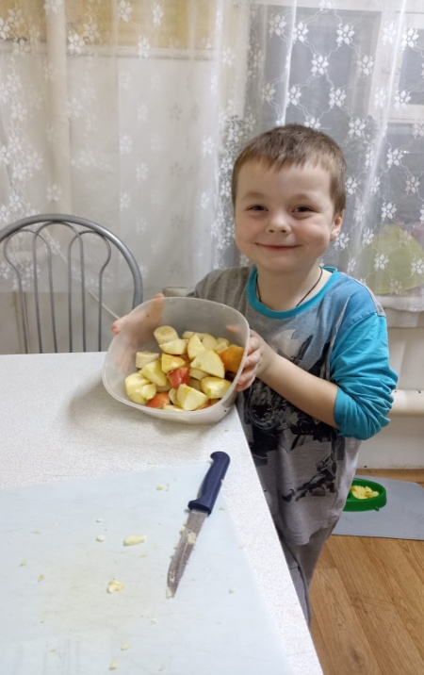

**Спортивный досуг.**

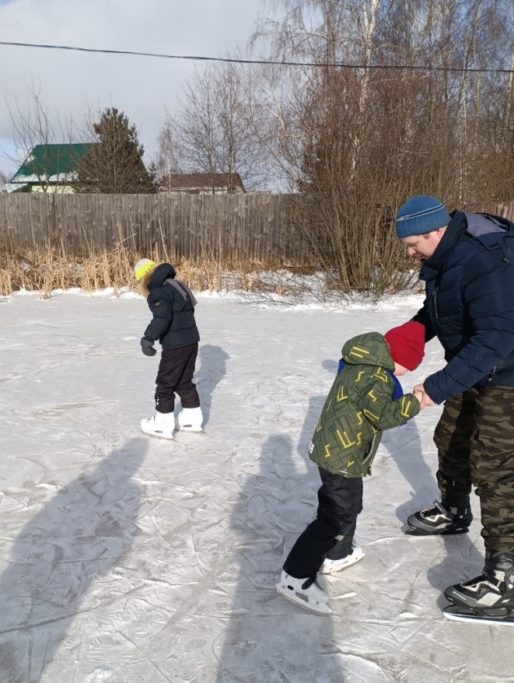 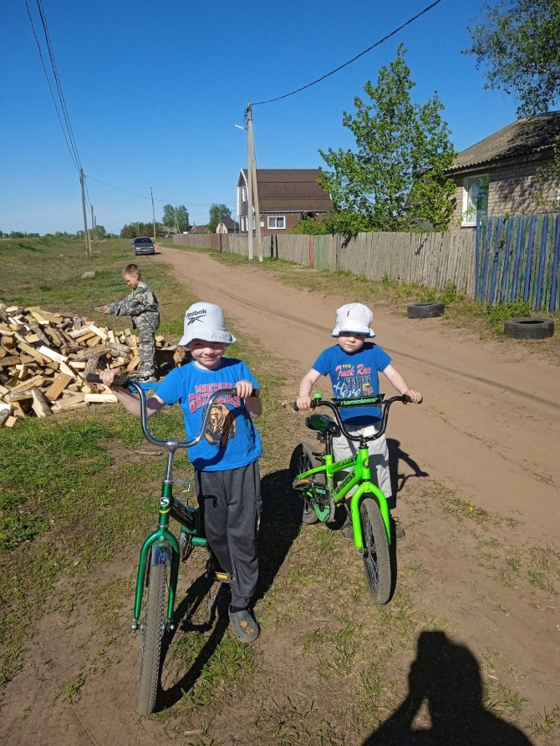

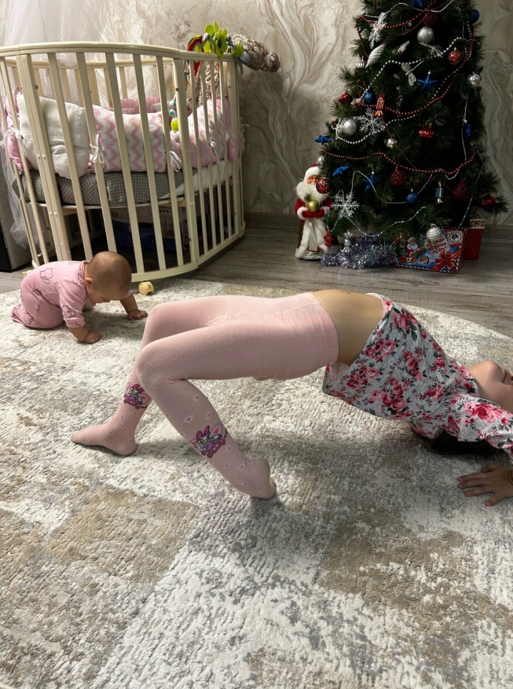 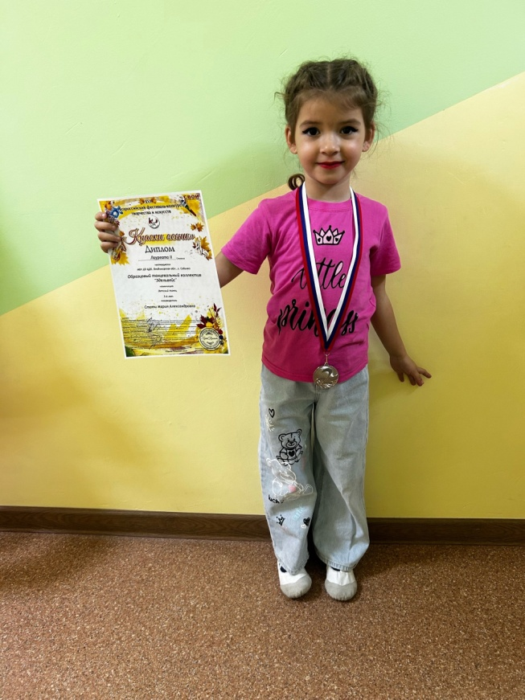

**Плавание**

